Câu 1: [1H3-1.6-2] (GK2 - K11 - Chuyên Hùng Vương - Gia Lai - năm 2021 - 2022) Cho hình tứ diện giả sử có hệ thức . Chọn mệnh đề đúng trong các mệnh đề sau:
A. là trung điểm của . B. là trung điểm của .
C. là trung điểm của . D. là trọng tâm của tam giác .
Lời giải
Chọn D
là trọng tâm của tam giác
.
Câu 2: [1H3-1.6-2] (Chuyên đề - vecto trong không gian - Strong - 2021-2022) Cho tứ diện . Gọi lần lượt là trung điểm của và , Xác định vị trí của để nhỏ nhất.
A. Trung điểm . B. Trùng với . C. Trung điểm . D. Trung điểm .
Lời giải
Chọn B
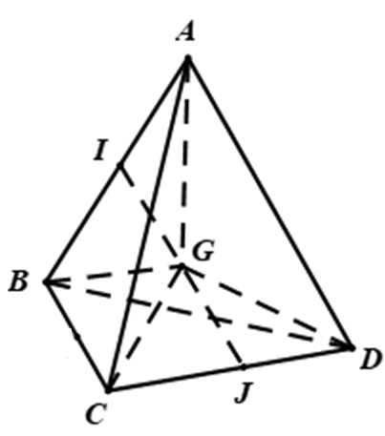
Gọi trung điểm
Ta có:
.
Nên là nhỏ nhất khi
Vậy trung điểm .
Câu 3: [1H3-1.6-2] (Chuyên đề - vecto trong không gian - Strong - 2021-2022) Cho tứ diện . Điểm thoả . Mệnh đề nào dưới đây đúng?
A. là đỉnh thứ tư của hình bình hành .
B. là đỉnh thứ tư của hình bình hành .
C. là đỉnh thứ tư của hình bình hành .
D. là đỉnh thứ tư của hình bình hành .
Lời giải
Chọn C
Ta có
Vậy theo quy tắc hình bình hành ta có là đỉnh thứ tư của hình bình hành .`
Câu 4: [1H3-1.6-2] (Chuyên đề - vecto trong không gian - Strong - 2021-2022) Cho tứ diện . Gọi là trọng tâm tam giác . Điểm thoả . Mệnh đề nào dưới đây đúng?
A. trùng với . B. thuộc và .
C. là trung điểm . D. là trung điểm .
Lời giải
Chọn B
Ta có là trọng tâm tam giác nên .
Khi đó .
Vậy thuộc và .`
Câu 5: [1H3-1.6-2] (Chuyên đề - vecto trong không gian - Strong - 2021-2022) Cho hai điểm phân biệt và một điểm bất kì không thuộc đoạn . Điểm thuộc đường thẳng khi và chỉ khi:
A. . B. .
C. . D. .
Lời giải
Chọn C
Xét Chọn A ( là trung điểm của ) suy ra thẳng hàng. Do đó không thuộc đường thẳng .
Xét Chọn B mà thẳng hàng (mâu thuẫn giả thiết). Do đó không thuộc đường thẳng .
Xét Chọn C thẳng hàng. Vậy thuộc đường thẳng .
Xét Chọn D mà thẳng hàng (mâu thuẫn giả thiết). Do đó không thuộc đường thẳng .
Câu 6: [1H3-1.6-2] (Chuyên đề - vecto trong không gian - Strong - 2021-2022) Cho hình hộp . Xác định điểm thoả . Mệnh đề nào dưới đây đúng?
A. là trung điểm . B. là trung điểm .
C. là trung điểm . D. là trung điểm .
Lời giải
Chọn B
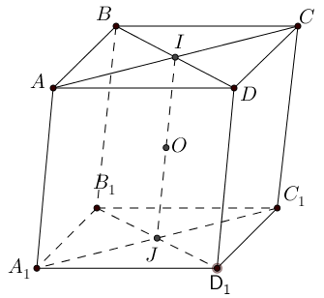
Gọi lần lượt là giao điểm các đường chéo của và
Khi đó:
.
Vậy là trung điểm .
Câu 7: [1H3-1.6-2] (Chuyên đề - vecto trong không gian - Strong - 2021-2022) Cho hình hộp có tâm . Đặt và . Điểm xác định bởi . Mệnh đề nào dưới đây đúng?
A. là trung điểm . B. là trung điểm .
C. là trung điểm . D. là trung điểm .
Lời giải
Chọn A
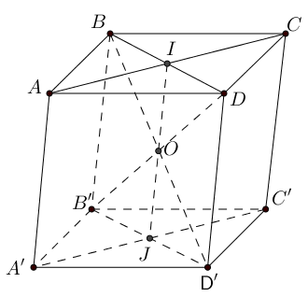
Gọi lần lượt là giao điểm các đường chéo của và .
Khi đó .
Suy ra
Mà là trung điểm của (vì là tâm của hình hộp )
Do đó là trung điểm .

Tài liệu được chia sẻ bởi Website VnTeach.Com
https://www.vnteach.com

